МАЪЛУМОТНОМА
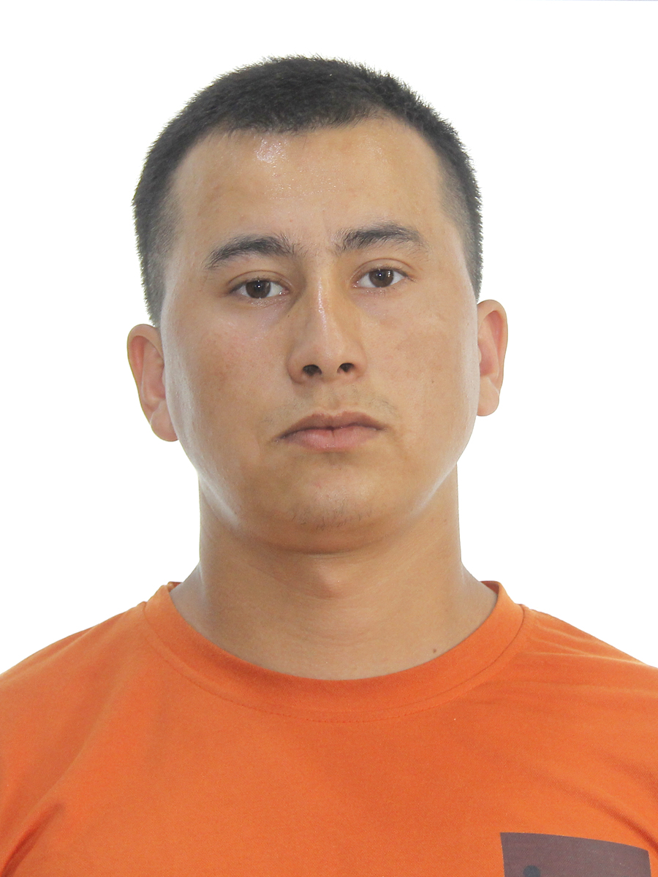
Амиров Абдувосит Хусниддин ўғли
2025-йил 9-сентябрдан
Марказий банк Тошкент вилояти бош бошқармаси ҳовлибони
Туғилган йили: Туғилган жойи:
17.02.2006 Тошкент вилояти
Миллати: Партиявийлиги:
ўзбек йўқ
Маълумоти: Тамомлаган:
Тугалланмаган олий 2025- йил ISFT талабаси

Маълумоти бўйича мутахассислиги: банк иши ва аудит
Илмий даражаси: Илмий унвони:
йўқ йўқ
Қайси чет тилларини билади:
рус тили
Давлат мукофотлари билан тақдирланганми (қанақа):
йўқ
Халқ депутатлари, республика, вилоят, шаҳар ва туман Кенгаши депутатими ёки бошқа
сайланадиган органларнинг аъзосими (тўлиқ кўрсатилиши лозим):
йўқ

МЕҲНАТ ФАОЛИЯТИ
2025-ҳ/в . – Марказий банк Тошкент вилояти бош бошқармаси ҳовлибони

Амиров Абдувосит Хусниддин ўғлининг яқин қариндошлари ҳақида
МАЪЛУМОТ

Қариндош-лиги | Фамилияси,  исми ва отасининг исми | Туғилган йили ва жойи | Иш жойи ва лавозими | Турар жойи
Отаси | Ўрозматов Хусниддин Амирович | 1972 йил  Тошкент вилояти | Вақтинча ишсиз | Тошкент вилояти Пискент тумани,  Дўстлик МФЙ, Янгиобод маҳалла,  39- уй
Онаси | Ўрозматова Камола Абдуллаевна | 1978 йил,  Тошкент вилояти | Уй бекаси | Тошкент вилояти Пискент тумани,  Дўстлик МФЙ, Янгиобод маҳалла,  39- уй
Синглиси | Амирова Шириной Хуснидддин қизи | 2001 йил  Тошкент вилояти | И.Каримов номидаги Тошкент Политехника университети талабаси | Тошкент вилояти Пискент тумани,  Дўстлик МФЙ, Янгиобод маҳалла,  39- уй
Синглиси | Амирова Юлдуз Хусниддин қизи | 2002 йил  Тошкент вилояти | Уй бекаси | Тошкент вилояти  Ўрта чирчиқ тумани

